Однажды вечером, мама рассказала Маше и Мише сказку…
… Жила-была девочка Даша. Пошла она одна в лес, заблудилась и очень проголодалась. Вдруг видит: стоит избушка, а из ее открытых окон так вкусно пахнет! Девочка постучала в дверь и спрашивает: «Кто здесь живет? Можно войти?»
- Входи! - ответила старушка, выглянувшая в окно. – Я здесь живу с моими внуками.
Девочка вошла и не успела сделать двух шагов, как упала, поскользнувшись на валявшихся на полу макаронах.
А когда встала, увидела мальчиков, сидевших за столом: один дул на горячий суп так сильно, что брызги летели во все стороны, другой устроил настоящую охоту за котлетой и, громко стуча вилкой, старался пронзить ее насквозь. Наконец, наколол на вилку котлету и стал ее обкусывать, измазав при этом нос и вытер их рукавом.
«Фу, как противно! – подумала Даша. – Лучше сяду с девочкой, которая пьет компот». И тут же вскрикнула, потому что девочка стала выплевывать вишневые косточки так далеко, что попала ей прямо в лоб…
- Как вам не стыдно так некрасиво есть! – в слезах крикнула Даша. Все разом стали что-то отвечать ей, но понять ничего было нельзя, потому что говорили она с набитыми ртами.
- Извините, - вздохнула Даша, - но за столом с вами сидеть очень неприятно. Уж лучше я останусь голодной.
И ушла.
- Плохой конец у сказки! – сказал Миша. – Надо было не уходить, а научить их, как вести себя за столом.
- Правильно! – улыбнулась мама. – Вот ты бы, например, что им сказал?
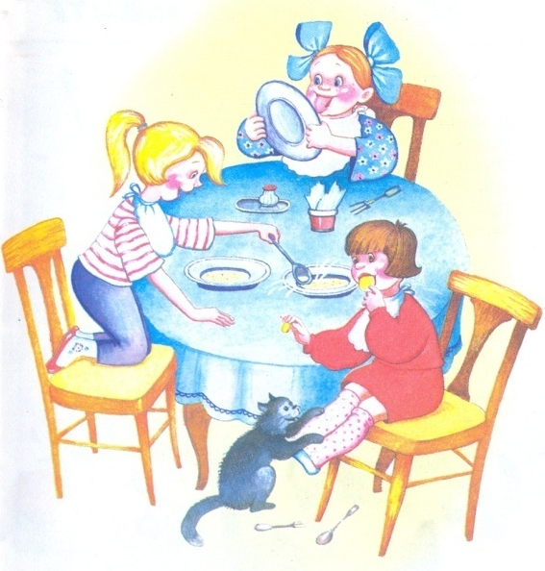
- На горячий суп дуть нельзя, а надо помешать ложкой, чтобы скорее остывал. И локти на стол класть тоже нельзя!
- А от котлеты надо
отламывать кусочки вилкой,
- добавила Маша. – И
косточки от компота
класть на блюдечко.
- Молодцы! –
похвалила мама.
И вы, ребята,
подумайте: что
еще эти дети делали

Когда мама попросила Машу и Мишу накрыть на стол, они сделали все как надо: поставили мелкие тарелки для второго, на них – глубокие тарелки для первого, ложки положили перед тарелками, ножи – справа, вилки – слева и возле каждой тарелки – салфетку.
Обед был очень вкусный – салат из огурцов и помидоров, борщ, котлета с картошкой, а на третье - черничный кисель. Только Маша и Миша закончили есть, как раздался звонок в дверь и в комнату вошла их любимая тетя Ира.
- Тетя Ира! – закричали оба разом, побежав к ней навстречу. – У нас, знаете, что было на третье?
- Сейчас узнаю, - ответила тетя Ира. Она надела очки, пристально посмотрела на ребят и сказала: - Вы ели черничный кисель!
- Кто вам рассказал? – удивились Миша и Маша.
Тогда тетя Ира подвела их к зеркалу, и ребята увидели на своих лицах черничные усы.
- Это нечаянно получилось, - смутилась Маша.
- Понимаю, что не нарочно, - согласилась тетя Ира. – Но вот салфетки вы, я вижу, положили, а рот ими не вытирали. И густой кисель, наверное, пили из чашек, а надо было ложечкой есть…
- А вообще мы хорошо себя вели, - сказала Маша.
- Сейчас увидим, - ответила тетя Ира и почему-то заглянула под стол.
- Что вы там ищите? – снова удивилась Маша.
- Проверяю, правда ли вы хорошо себя вели. Ведь когда дети едят аккуратно, вокруг их стульев на полу не бывает крошек.
Ребята тоже нагнулись и увидели на полу кружок огурца, половинку картофелины и большой, чуть надкусанный кусок хлеба.
Тетя Ира все это подобрала, картофелину и огурец положила на краешек Машиной тарелки, а хлеб подняла высоко и сказала:
- Во-первых, от целого ломтя откусывать нельзя, хлеб надо отламывать по кусочку. А бросать хлеб на пол стыдно! Тому, кто это сделал, придется извиниться перед всеми людьми , которые потрудились для того, чтобы на вашем столе всегда был хлеб.
- Это я уронил, - признался Миша. – И очень прошу меня извинить…
- Я тоже, - сказала Маша. – Я вчера половинку бублика бросила. Но больше мы так никогда не будем делать.
И вы, ребята, тоже никогда не бросайте хлеб на пол!

